BAB III
ANALISA DAN PERANCANGAN

  - Analisa
    - Analisa Masalah
Teknologi informasi yang terus menerus berkembang dari tahun ke tahun telah dapat memberikan pengaruh yang besar dalam berbagai macam aspek kehidupan manusia. Salah satu perkembangan yang dapat dirasakan adalah akses internet yang semakin mudah jika dibandingkan dengan tahun-tahun sebelumnya.
Mudahnya akses internet saat ini menjadikan berbagi berita dapat dengan mudah dilakukan. Dibandingkan dengan dulu yang hanya mengandalkan media cetak dan media elektronik, saat ini penyampaian dan penyebaran berita lebih mudah dan praktis jika dilakukan melalui internet. Dengan memanfaatkan internet, situs penyedia berita pun bermunculan dan semakin banyak jumlahnya. Dalam sehari banyak berita yang dibagikan, mulai dari yang tidak penting hingga yang sangat penting.
Dalam penulisan sebuah berita tidak lepas dari perlunya memperhatikan judul berita tersebut. Yang menjadi permasalahan adalah tidak jarang penulis atau penyedia berita online membuat judul yang terkesan berlebihan atau membuat pembaca penasaran. Bahkan berita yang tidak penting pun bisa terlihat penting dengan penulisan judul yang sedemikian menariknya. Sehingga ada saja pembaca yang merasa terkecoh pada saat melihat suatu judul berita yang terkesan heboh,
namun pada saat membaca isinya, ternyata berita itu biasa saja atau bahkan tidak penting sama sekali.
    - Usulan Pemecahan Masalah
Berdasarkan permasalahan yang ada, perlu dilakukan adanya pemecahan masalah. Maka dari itu usulan yang diberikan terhadap masalah ini adalah dengan melakukan suatu penelitian untuk mengklasifikasikan berita-berita yang beredar di internet berdasarkan judulnya. Dalam proses klasifikasi ini akan ditentukan dua kelas atau kelompok, yaitu clickbait dan bukan clickbait. Metode yang digunakan dalam penelitian ini adalah K-Nearest Neighbors, yaitu dengan mencari tetangga terdekat dari data uji sejumlah parameter k.
Dari hasil klasifikasi tersebut akan ditemukan mana saja judul berita yang tergolong clickbait dan yang bukan clickbait, serta bagaimana keakuratan K-NN dalam penelitian ini.
  - Perancangan Algoritma
Pada penelitian ini akan menggunakan K-Nearest Neighbors (KNN) sebagai metode atau algoritma untuk mengklasifikasikan judul berita berbahasa Indonesia ke dalam kategori clickbait atau bukan clickbait. KNN sendiri merupakan metode klasifikasi yang menetapkan kelas setiap dokumen atau objek berdasarkan tetangga k terdekat di mana k merupakan parameter.
Perancangan algoritma diperlukan untuk mengetahui alur atau tahap dari algoritma K-NN dalam implementasinya terhadap klasifikasi berita berbahasa Indonesia. Berikut ini adalah flowchart tahap-tahap klasifikasi judul berita berbahasa Indonesia dengan menggunakan algoritma K-NN:
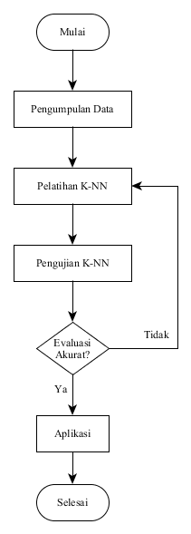
Gambar 3.1 Flowchart Perancangan Algoritma
    - Pengumpulan Data
Yang menjadi objek pada penelitian ini adalah kumpulan judul artikel atau berita yang diperoleh dari situs penyedia berita online. Data yang telah dikumpulkan akan digunakan sebagai data latih dan data uji untuk proses klasifikasi menggunakan metode K-NN. Pada tahap ini ada beberapa hal yang perlu diperhatikan, yaitu:
      - Menentukan Sumber Data
Menentukan situs berita online mana saja yang akan menjadi sumber untuk proses pengumpulan data. Data-data artikel berita yang akan digunakan sebagai objek penelitian ini akan dikumpulkan dari situs berikut:
1. | http://www.bintang.com/ | 8. | http://www.okezone.com/
2. | https://www.brilio.net/ | 9. | http://www.otomania.com/
3. | http://www.detik.com/ | 10. | http://www.republik.in/
4. | http://www.jawapos.com/ | 11. | http://republika.co.id/
5. | https://www.kapanlagi.com/ | 12. | https://www.tempo.co/
6. | http://www.kompas.com/ | 13. | http://www.tribunnews.com/
7. | https://www.merdeka.com/
      - Menentukan Bagian Artikel yang Diperlukan
Dalam sebuah artikel online terdapat beberapa bagian atau komponen di dalamnya. Bagian-bagian artikel setiap situs bisa berbeda-beda tergantung fitur yang disediakan di masing-masing situs, namun pada umumnya hampir semua situs berita online memiliki bagian seperti judul, isi artikel, jumlah share, dan komentar di setiap artikel yang dipublikasikan. Pada tahap ini akan ditentukan bagian apa saja dalam artikel yang diperlukan dan akan digunakan dalam penelitian.
      - Pelabelan Data
Setelah proses pengumpulan data selesai, seluruh data tersebut akan diberi label clickbait atau bukan clickbait. Kemudian dari hasil pengumpulan data, akan dibagi menjadi dua kelompok yaitu 80% sebagai data latih dan 20% sebagai data uji. Data latih digunakan untuk melatih algoritma K-NN dalam mengklasifikasikan judul artikel berita berbahasa Indonesia, sedangkan data uji digunakan untuk menguji algoritma K-NN setelah proses pelatihan selesai dilakukan.
Sebagai contoh, setelah melakukan pengumpulan data dan pelabelan masing-masing data tersebut, didapati 10 judul berita di mana 5 judul berlabel clickbait, sedangkan 5 judul lainnya berlabel bukan clickbait. Lalu dari 10 data tersebut 8 data digunakan sebagai data latih, sedangkan 2 data terakhir digunakan sebagai data uji. Data-data tersebut dapat dilihat pada tabel 3.1 di bawah ini:
Tabel 3.1 Studi Kasus (Judul Berita)
No. | Judul Berita | Clickbait
1. | Begini Kondisi Jalan di Sekitar Masjid Istiqlal dalam Aksi 313 | Ya
2. | Ini yang Bikin Cassandra Lee Susah Berpaling dari Randy Martin | Ya
3. | Ahok: Kalau Lift Sudah Bunyi, Jangan Memaksa Masuk | Tidak
4. | Sandiaga Uno: PAN Akan Jadi Tulang Punggung Program OK OCE | Tidak
5. | Kevin Sanjaya Sukamuljo/Marcus Fernaldi Gideon Juara Ganda All England 2017 | Tidak
6. | Diprotes, Ini Jawaban Nike Soal Produk Hijab | Ya
7. | Ridwan Kamil Diusung Nasdem Sebagai Cagub Jabar | Tidak
8. | Apakah Anda Kurang Minum? Ini Cara Mudah Mengetahuinya | Ya
9. | Angka Pengangguran di Jabar Masih Tinggi | Tidak
10. | Disebut Tak Perhatian Pada Anak, Ini Jawaban Pedas Ussy Sulistiawaty | Ya

    - Pelatihan K-NN
Setelah pengumpulan data selesai dilakukan, tahapan selanjutnya adalah pelatihan K-NN. Pada tahap ini akan dilakukan proses melatih K-NN untuk dapat mengklasifikasi suatu judul berita berbahasa Indonesia. Data yang digunakan adalah data latih yang sudah ditentukan serta sudah diberi label pada saat proses pengumpulan data.
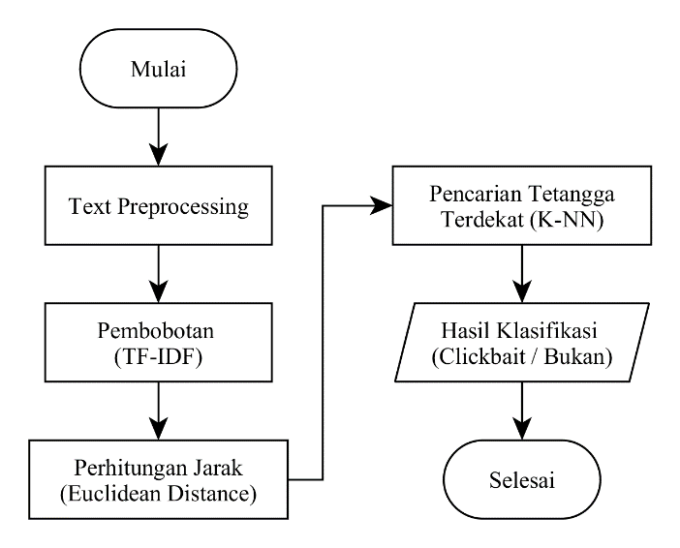
Gambar 3.2 Flowchart Pelatihan K-NN
Gambar di atas merupakan flowchart yang menggambarkan bagaimana tahapan pelatihan K-NN. Tahap-tahap tersebut akan dijelaskan dengan menggunakan studi kasus berdasarkan 10 data yang ada pada tabel 3.1.
      - Text Preprocessing
Text preprocessing merupakan tahap awal dalam pelatihan K-NN. Dalam text preprocessing sendiri terdapat tahap-tahap yang harus dijalani, yaitu case folding, tokenizing, filtering, dan stemming.
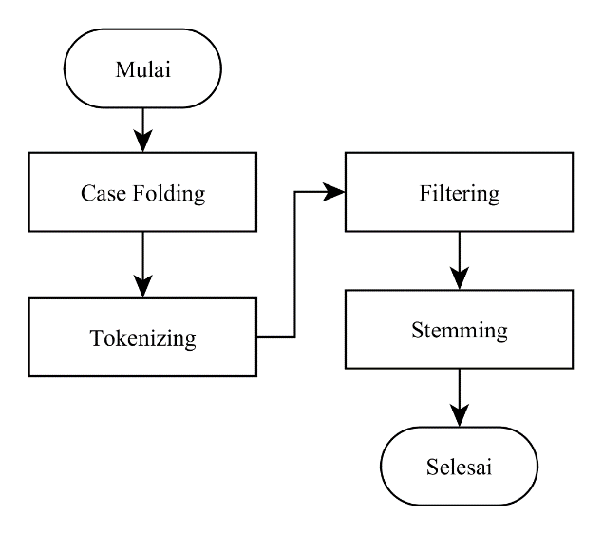
Gambar 3.3 Flowchart Text Preprocessing
- Case Folding
Tahap ini bekerja dengan cara mengubah semua huruf yang ada menjadi huruf kecil tanpa memperhatikan aturan penulisan huruf. Meskipun kata awal kalimat, nama orang, dan nama kota yang huruf awalnya menggunakan huruf kapital, pada case folding semuanya akan diubah menjadi huruf kecil. Berikut adalah hasil case folding terhadap studi kasus yang dibuat:
Tabel 3.2 Studi Kasus (Case Folding)
Case Folding
begini kondisi jalan di sekitar masjid istiqlal dalam aksi 313
ini yang bikin cassandra lee susah berpaling dari randy martin
ahok kalau lift sudah bunyi, jangan memaksa masuk
sandiaga uno pan akan jadi tulang punggung program ok oce
kevin sanjaya sukamuljo marcus fernaldi gideon juara ganda all england 2017
diprotes ini jawaban nike soal produk hijab
ridwan kamil diusung nasdem sebagai cagub jabar
apakah anda kurang minum ini cara mudah mengetahuinya
angka pengangguran di jabar masih tinggi
disebut tak perhatian pada anak, ini jawaban pedas ussy sulistiawaty
- Tokenizing
Setelah semua huruf diubah menjadi huruf kecil pada tahap case folding, selanjutnya adalah tahap tokenizing. Tahap ini bekerja dengan cara memecah setiap kalimat judul berita yang ada menjadi kata yang berdiri sendiri dan tidak bergantung terhadap kata lainnya. Berikut adalah hasil tokenizing terhadap studi kasus yang dibuat:
Tabel 3.3 Studi Kasus (Tokenizing)
Tokenizing
begini | kondisi | jalan | di | sekitar
masjid | istiqlal | dalam | aksi | 313
ini | yang | bikin | cassandra | lee
susah | berpaling | dari | randy | martin
ahok | kalau | lift | sudah | bunyi
jangan | memaksa | masuk | sandiaga | uno
pan | akan | jadi | tulang | punggung
program | ok | oce | kevin | sanjaya
sukamuljo | marcus | fernaldi | gideon | juara
ganda | all | england | 2017 | diprotes
jawaban | nike | soal | produk | hijab
ridwan | kamil | diusung | nasdem | sebagai
cagub | jabar | apakah | anda | kurang
minum | cara | mudah | mengetahuinya | angka
pengangguran | masih | tinggi | disebut | tak
perhatian | pada | anak | pedas | ussy
sulistiawaty

- Filtering
Setelah 10 kalimat judul berita tersebut dipisah menjadi satu kata independen melalui tahap tokenizing, selanjutnya adalah tahap filtering. Tahap ini bekerja dengan cara menghapus stopwords, yaitu kata-kata yang dianggap kurang penting seperti kata penghubung, kata tanya dan kata umum lainnya yang dianggap tidak memiliki makna. Akan tetapi dalam penelitian ini akan ditambahkan daftar kata yang merupakan indikasi atau ciri dari judul berita clickbait “ini”, “begini”, kata tanya, dan beberapa kata lainnya, sehingga kata-kata tersebut tidak akan dihilangkan dalam proses filtering. Berikut adalah hasil filtering terhadap studi kasus yang dibuat:
Tabel 3.4 Studi Kasus (Filtering)
Filtering
begini | kondisi | jalan | sekitar | masjid
istiqlal | aksi | 313 | ini | cassandra
lee | susah | berpaling | randy | martin
ahok | lift | bunyi | memaksa | masuk
sandiaga | uno | pan | tulang | punggung
program | ok | oce | kevin | sanjaya
sukamuljo | marcus | fernaldi | gideon | juara
ganda | all | england | 2017 | diprotes
nike | soal | produk | hijab | ridwan
kamil | diusung | nasdem | cagub | jabar
apakah | minum | mudah | angka | pengangguran
perhatian | anak | pedas | ussy | sulistiawaty

- Stemming
Setelah tahap filtering selesai dilakukan, selanjutnya adalah tahap stemming. Cara kerja stemming adalah dengan mengubah setiap kata berimbuhan menjadi kata dasar, sedangkan kata yang sudah tak berimbuhan dalam artian sudah berbentuk kata dasar akan diabaikan. Berikut adalah hasil stemming terhadap studi kasus yang dibuat:
Tabel 3.5 Studi Kasus (Stemming)
Stemming
begini | kondisi | jalan | sekitar | masjid
istiqlal | aksi | 313 | ini | cassandra
lee | susah | paling | randy | martin
ahok | lift | bunyi | paksa | masuk
sandiaga | uno | pan | tulang | punggung
program | ok | oce | kevin | sanjaya
sukamuljo | marcus | fernaldi | gideon | juara
ganda | all | england | 2017 | protes
nike | soal | produk | hijab | ridwan
kamil | usung | nasdem | cagub | jabar
apa | minum | mudah | angka | anggur
hati | anak | pedas | ussy | sulistiawaty

      - Pembobotan (TF-IDF)
Pembobotan digunakan untuk memberikan bobot pada setiap kata yang sudah melalui tahap text preprocessing pada masing-masing data, baik data latih maupun data uji. Pembobotan pada penelitian ini akan menggunakan TF-IDF dengan tahap sebagai berikut:
- Term Frequency (TF), merupakan jumlah kemunculan suatu term atau kata pada setiap artikel
- Document Frequency (DF), merupakan jumlah data yang mengandung satu kata tertentu.
- Inverse Document Frequency (IDF), merupakan pengurangan bobot suatu term yang tingkat kemunculannya tinggi di berbagai dokumen yang ada. IDF diperoleh dengan rumus log(n/DF), di mana n merupakan jumlah data.
Hasil dari tahap TF, DF dan IDF pada pembobotan menggunakan TF-IDF yang telah dijelaskan di atas, akan ditunjukkan pada tabel di bawah ini.
Tabel 3.6 Studi Kasus (TF, DF dan IDF)
Term | TF |  |  |  |  |  |  |  |  |  | DF | IDF
Term | Judul Berita |  |  |  |  |  |  |  |  |  | DF | IDF
Term | 1 | 2 | 3 | 4 | 5 | 6 | 7 | 8 | 9 | 10 | DF | IDF
begini | 1 | 0 | 0 | 0 | 0 | 0 | 0 | 0 | 0 | 0 | 1 | 1
kondisi | 1 | 0 | 0 | 0 | 0 | 0 | 0 | 0 | 0 | 0 | 1 | 1
jalan | 1 | 0 | 0 | 0 | 0 | 0 | 0 | 0 | 0 | 0 | 1 | 1
sekitar | 1 | 0 | 0 | 0 | 0 | 0 | 0 | 0 | 0 | 0 | 1 | 1
masjid | 1 | 0 | 0 | 0 | 0 | 0 | 0 | 0 | 0 | 0 | 1 | 1
istiqlal | 1 | 0 | 0 | 0 | 0 | 0 | 0 | 0 | 0 | 0 | 1 | 1
aksi | 1 | 0 | 0 | 0 | 0 | 0 | 0 | 0 | 0 | 0 | 1 | 1
313 | 1 | 0 | 0 | 0 | 0 | 0 | 0 | 0 | 0 | 0 | 1 | 1
ini | 0 | 1 | 0 | 0 | 0 | 1 | 0 | 1 | 0 | 1 | 4 | 0.39794
cassandra | 0 | 1 | 0 | 0 | 0 | 0 | 0 | 0 | 0 | 0 | 1 | 1
lee | 0 | 1 | 0 | 0 | 0 | 0 | 0 | 0 | 0 | 0 | 1 | 1
susah | 0 | 1 | 0 | 0 | 0 | 0 | 0 | 0 | 0 | 0 | 1 | 1
paling | 0 | 1 | 0 | 0 | 0 | 0 | 0 | 0 | 0 | 0 | 1 | 1
randy | 0 | 1 | 0 | 0 | 0 | 0 | 0 | 0 | 0 | 0 | 1 | 1
martin | 0 | 1 | 0 | 0 | 0 | 0 | 0 | 0 | 0 | 0 | 1 | 1
ahok | 0 | 0 | 1 | 0 | 0 | 0 | 0 | 0 | 0 | 0 | 1 | 1
lift | 0 | 0 | 1 | 0 | 0 | 0 | 0 | 0 | 0 | 0 | 1 | 1
bunyi | 0 | 0 | 1 | 0 | 0 | 0 | 0 | 0 | 0 | 0 | 1 | 1
paksa | 0 | 0 | 1 | 0 | 0 | 0 | 0 | 0 | 0 | 0 | 1 | 1
masuk | 0 | 0 | 1 | 0 | 0 | 0 | 0 | 0 | 0 | 0 | 1 | 1
sandiaga | 0 | 0 | 0 | 1 | 0 | 0 | 0 | 0 | 0 | 0 | 1 | 1
uno | 0 | 0 | 0 | 1 | 0 | 0 | 0 | 0 | 0 | 0 | 1 | 1
pan | 0 | 0 | 0 | 1 | 0 | 0 | 0 | 0 | 0 | 0 | 1 | 1
tulang | 0 | 0 | 0 | 1 | 0 | 0 | 0 | 0 | 0 | 0 | 1 | 1
punggung | 0 | 0 | 0 | 1 | 0 | 0 | 0 | 0 | 0 | 0 | 1 | 1
program | 0 | 0 | 0 | 1 | 0 | 0 | 0 | 0 | 0 | 0 | 1 | 1
ok | 0 | 0 | 0 | 1 | 0 | 0 | 0 | 0 | 0 | 0 | 1 | 1
oce | 0 | 0 | 0 | 1 | 0 | 0 | 0 | 0 | 0 | 0 | 1 | 1
kevin | 0 | 0 | 0 | 0 | 1 | 0 | 0 | 0 | 0 | 0 | 1 | 1
sanjaya | 0 | 0 | 0 | 0 | 1 | 0 | 0 | 0 | 0 | 0 | 1 | 1
sukamuljo | 0 | 0 | 0 | 0 | 1 | 0 | 0 | 0 | 0 | 0 | 1 | 1
marcus | 0 | 0 | 0 | 0 | 1 | 0 | 0 | 0 | 0 | 0 | 1 | 1
fernaldi | 0 | 0 | 0 | 0 | 1 | 0 | 0 | 0 | 0 | 0 | 1 | 1
gideon | 0 | 0 | 0 | 0 | 1 | 0 | 0 | 0 | 0 | 0 | 1 | 1
juara | 0 | 0 | 0 | 0 | 1 | 0 | 0 | 0 | 0 | 0 | 1 | 1
ganda | 0 | 0 | 0 | 0 | 1 | 0 | 0 | 0 | 0 | 0 | 1 | 1
all | 0 | 0 | 0 | 0 | 1 | 0 | 0 | 0 | 0 | 0 | 1 | 1
england | 0 | 0 | 0 | 0 | 1 | 0 | 0 | 0 | 0 | 0 | 1 | 1
2017 | 0 | 0 | 0 | 0 | 1 | 0 | 0 | 0 | 0 | 0 | 1 | 1
protes | 0 | 0 | 0 | 0 | 0 | 1 | 0 | 0 | 0 | 0 | 1 | 1
nike | 0 | 0 | 0 | 0 | 0 | 1 | 0 | 0 | 0 | 0 | 1 | 1
soal | 0 | 0 | 0 | 0 | 0 | 1 | 0 | 0 | 0 | 0 | 1 | 1
produk | 0 | 0 | 0 | 0 | 0 | 1 | 0 | 0 | 0 | 0 | 1 | 1
hijab | 0 | 0 | 0 | 0 | 0 | 1 | 0 | 0 | 0 | 0 | 1 | 1
ridwan | 0 | 0 | 0 | 0 | 0 | 0 | 1 | 0 | 0 | 0 | 1 | 1
kamil | 0 | 0 | 0 | 0 | 0 | 0 | 1 | 0 | 0 | 0 | 1 | 1
usung | 0 | 0 | 0 | 0 | 0 | 0 | 1 | 0 | 0 | 0 | 1 | 1
nasdem | 0 | 0 | 0 | 0 | 0 | 0 | 1 | 0 | 0 | 0 | 1 | 1
cagub | 0 | 0 | 0 | 0 | 0 | 0 | 1 | 0 | 0 | 0 | 1 | 1
jabar | 0 | 0 | 0 | 0 | 0 | 0 | 1 | 0 | 1 | 0 | 2 | 0.69897
apa | 0 | 0 | 0 | 0 | 0 | 0 | 0 | 1 | 0 | 0 | 1 | 1
minum | 0 | 0 | 0 | 0 | 0 | 0 | 0 | 1 | 0 | 0 | 1 | 1
mudah | 0 | 0 | 0 | 0 | 0 | 0 | 0 | 1 | 0 | 0 | 1 | 1
angka | 0 | 0 | 0 | 0 | 0 | 0 | 0 | 0 | 1 | 0 | 1 | 1
anggur | 0 | 0 | 0 | 0 | 0 | 0 | 0 | 0 | 1 | 0 | 1 | 1
hati | 0 | 0 | 0 | 0 | 0 | 0 | 0 | 0 | 0 | 1 | 1 | 1
anak | 0 | 0 | 0 | 0 | 0 | 0 | 0 | 0 | 0 | 1 | 1 | 1
pedas | 0 | 0 | 0 | 0 | 0 | 0 | 0 | 0 | 0 | 1 | 1 | 1
ussy | 0 | 0 | 0 | 0 | 0 | 0 | 0 | 0 | 0 | 1 | 1 | 1
sulistiawaty | 0 | 0 | 0 | 0 | 0 | 0 | 0 | 0 | 0 | 1 | 1 | 1

- Bobot suatu kata pada data ke-n (WDt) dapat diperoleh dengan mengalikan TF dengan IDF. Berikut adalah hasil perhitungan bobot masing-masing kata pada setiap data yang ada:
Tabel 3.7 Studi Kasus (Bobot Setiap Kata)
Term | WDt
Term | Judul Berita
Term | 1 | 2 | 3 | 4 | 5 | 6 | 7 | 8 | 9 | 10
begini | 1 | 0 | 0 | 0 | 0 | 0 | 0 | 0 | 0 | 0
kondisi | 1 | 0 | 0 | 0 | 0 | 0 | 0 | 0 | 0 | 0
jalan | 1 | 0 | 0 | 0 | 0 | 0 | 0 | 0 | 0 | 0
sekitar | 1 | 0 | 0 | 0 | 0 | 0 | 0 | 0 | 0 | 0
masjid | 1 | 0 | 0 | 0 | 0 | 0 | 0 | 0 | 0 | 0
istiqlal | 1 | 0 | 0 | 0 | 0 | 0 | 0 | 0 | 0 | 0
aksi | 1 | 0 | 0 | 0 | 0 | 0 | 0 | 0 | 0 | 0
313 | 1 | 0 | 0 | 0 | 0 | 0 | 0 | 0 | 0 | 0
ini | 0 | 0.39794 | 0 | 0 | 0 | 0.39794 | 0 | 0.39794 | 0 | 0.39794
cassandra | 0 | 1 | 0 | 0 | 0 | 0 | 0 | 0 | 0 | 0
lee | 0 | 1 | 0 | 0 | 0 | 0 | 0 | 0 | 0 | 0
susah | 0 | 1 | 0 | 0 | 0 | 0 | 0 | 0 | 0 | 0
paling | 0 | 1 | 0 | 0 | 0 | 0 | 0 | 0 | 0 | 0
randy | 0 | 1 | 0 | 0 | 0 | 0 | 0 | 0 | 0 | 0
martin | 0 | 1 | 0 | 0 | 0 | 0 | 0 | 0 | 0 | 0
ahok | 0 | 0 | 1 | 0 | 0 | 0 | 0 | 0 | 0 | 0
lift | 0 | 0 | 1 | 0 | 0 | 0 | 0 | 0 | 0 | 0
bunyi | 0 | 0 | 1 | 0 | 0 | 0 | 0 | 0 | 0 | 0
paksa | 0 | 0 | 1 | 0 | 0 | 0 | 0 | 0 | 0 | 0
masuk | 0 | 0 | 1 | 0 | 0 | 0 | 0 | 0 | 0 | 0
sandiaga | 0 | 0 | 0 | 1 | 0 | 0 | 0 | 0 | 0 | 0
uno | 0 | 0 | 0 | 1 | 0 | 0 | 0 | 0 | 0 | 0
pan | 0 | 0 | 0 | 1 | 0 | 0 | 0 | 0 | 0 | 0
tulang | 0 | 0 | 0 | 1 | 0 | 0 | 0 | 0 | 0 | 0
punggung | 0 | 0 | 0 | 1 | 0 | 0 | 0 | 0 | 0 | 0
program | 0 | 0 | 0 | 1 | 0 | 0 | 0 | 0 | 0 | 0
ok | 0 | 0 | 0 | 1 | 0 | 0 | 0 | 0 | 0 | 0
oce | 0 | 0 | 0 | 1 | 0 | 0 | 0 | 0 | 0 | 0
kevin | 0 | 0 | 0 | 0 | 1 | 0 | 0 | 0 | 0 | 0
sanjaya | 0 | 0 | 0 | 0 | 1 | 0 | 0 | 0 | 0 | 0
sukamuljo | 0 | 0 | 0 | 0 | 1 | 0 | 0 | 0 | 0 | 0
marcus | 0 | 0 | 0 | 0 | 1 | 0 | 0 | 0 | 0 | 0
fernaldi | 0 | 0 | 0 | 0 | 1 | 0 | 0 | 0 | 0 | 0
gideon | 0 | 0 | 0 | 0 | 1 | 0 | 0 | 0 | 0 | 0
juara | 0 | 0 | 0 | 0 | 1 | 0 | 0 | 0 | 0 | 0
ganda | 0 | 0 | 0 | 0 | 1 | 0 | 0 | 0 | 0 | 0
all | 0 | 0 | 0 | 0 | 1 | 0 | 0 | 0 | 0 | 0
england | 0 | 0 | 0 | 0 | 1 | 0 | 0 | 0 | 0 | 0
2017 | 0 | 0 | 0 | 0 | 1 | 0 | 0 | 0 | 0 | 0
protes | 0 | 0 | 0 | 0 | 0 | 1 | 0 | 0 | 0 | 0
nike | 0 | 0 | 0 | 0 | 0 | 1 | 0 | 0 | 0 | 0
soal | 0 | 0 | 0 | 0 | 0 | 1 | 0 | 0 | 0 | 0
produk | 0 | 0 | 0 | 0 | 0 | 1 | 0 | 0 | 0 | 0
hijab | 0 | 0 | 0 | 0 | 0 | 1 | 0 | 0 | 0 | 0
ridwan | 0 | 0 | 0 | 0 | 0 | 0 | 1 | 0 | 0 | 0
kamil | 0 | 0 | 0 | 0 | 0 | 0 | 1 | 0 | 0 | 0
usung | 0 | 0 | 0 | 0 | 0 | 0 | 1 | 0 | 0 | 0
nasdem | 0 | 0 | 0 | 0 | 0 | 0 | 1 | 0 | 0 | 0
cagub | 0 | 0 | 0 | 0 | 0 | 0 | 1 | 0 | 0 | 0
jabar | 0 | 0 | 0 | 0 | 0 | 0 | 0.69897 | 0 | 0.69897 | 0
apa | 0 | 0 | 0 | 0 | 0 | 0 | 0 | 1 | 0 | 0
minum | 0 | 0 | 0 | 0 | 0 | 0 | 0 | 1 | 0 | 0
mudah | 0 | 0 | 0 | 0 | 0 | 0 | 0 | 1 | 0 | 0
angka | 0 | 0 | 0 | 0 | 0 | 0 | 0 | 0 | 1 | 0
anggur | 0 | 0 | 0 | 0 | 0 | 0 | 0 | 0 | 1 | 0
hati | 0 | 0 | 0 | 0 | 0 | 0 | 0 | 0 | 0 | 1
anak | 0 | 0 | 0 | 0 | 0 | 0 | 0 | 0 | 0 | 1
pedas | 0 | 0 | 0 | 0 | 0 | 0 | 0 | 0 | 0 | 1
ussy | 0 | 0 | 0 | 0 | 0 | 0 | 0 | 0 | 0 | 1
sulistiawaty | 0 | 0 | 0 | 0 | 0 | 0 | 0 | 0 | 0 | 1

      - Perhitungan Jarak (Euclidean Distance)
Tahap pelatihan selanjutnya adalah menghitung jarak setiap kata dalam satu judul terhadap judul berita lainnya. Hal ini diperlukan untuk mengetahui apakah hasil akhir klasifikasi sesuai dengan label yang diberikan pada tahap pengumpulan data. Perhitungan jarak pada penelitian ini akan menggunakan metode Euclidean Distance yang rumus perhitungannya dapat dilihat pada Bab II Landasan Teori subbab 2.9. Euclidean Distance.
Tabel 3.8 Studi Kasus (Euclidean Distance)
TERM | Jarak Judul ke-1
TERM | Judul Berita
TERM | 2 | 3 | 4 | 5 | 6 | 7 | 8
begini | 1 | 1 | 1 | 1 | 1 | 1 | 1
kondisi | 1 | 1 | 1 | 1 | 1 | 1 | 1
jalan | 1 | 1 | 1 | 1 | 1 | 1 | 1
sekitar | 1 | 1 | 1 | 1 | 1 | 1 | 1
masjid | 1 | 1 | 1 | 1 | 1 | 1 | 1
istiqlal | 1 | 1 | 1 | 1 | 1 | 1 | 1
aksi | 1 | 1 | 1 | 1 | 1 | 1 | 1
313 | 1 | 1 | 1 | 1 | 1 | 1 | 1
ini | 0.1583563 | 0 | 0 | 0 | 0.1583563 | 0 | 0.1583563
cassandra | 1 | 0 | 0 | 0 | 0 | 0 | 0
lee | 1 | 0 | 0 | 0 | 0 | 0 | 0
susah | 1 | 0 | 0 | 0 | 0 | 0 | 0
paling | 1 | 0 | 0 | 0 | 0 | 0 | 0
randy | 1 | 0 | 0 | 0 | 0 | 0 | 0
martin | 1 | 0 | 0 | 0 | 0 | 0 | 0
ahok | 0 | 1 | 0 | 0 | 0 | 0 | 0
lift | 0 | 1 | 0 | 0 | 0 | 0 | 0
bunyi | 0 | 1 | 0 | 0 | 0 | 0 | 0
paksa | 0 | 1 | 0 | 0 | 0 | 0 | 0
masuk | 0 | 1 | 0 | 0 | 0 | 0 | 0
sandiaga | 0 | 0 | 1 | 0 | 0 | 0 | 0
uno | 0 | 0 | 1 | 0 | 0 | 0 | 0
pan | 0 | 0 | 1 | 0 | 0 | 0 | 0
tulang | 0 | 0 | 1 | 0 | 0 | 0 | 0
punggung | 0 | 0 | 1 | 0 | 0 | 0 | 0
program | 0 | 0 | 1 | 0 | 0 | 0 | 0
ok | 0 | 0 | 1 | 0 | 0 | 0 | 0
oce | 0 | 0 | 1 | 0 | 0 | 0 | 0
kevin | 0 | 0 | 0 | 1 | 0 | 0 | 0
sanjaya | 0 | 0 | 0 | 1 | 0 | 0 | 0
sukamuljo | 0 | 0 | 0 | 1 | 0 | 0 | 0
marcus | 0 | 0 | 0 | 1 | 0 | 0 | 0
fernaldi | 0 | 0 | 0 | 1 | 0 | 0 | 0
gideon | 0 | 0 | 0 | 1 | 0 | 0 | 0
juara | 0 | 0 | 0 | 1 | 0 | 0 | 0
ganda | 0 | 0 | 0 | 1 | 0 | 0 | 0
all | 0 | 0 | 0 | 1 | 0 | 0 | 0
england | 0 | 0 | 0 | 1 | 0 | 0 | 0
2017 | 0 | 0 | 0 | 1 | 0 | 0 | 0
protes | 0 | 0 | 0 | 0 | 1 | 0 | 0
nike | 0 | 0 | 0 | 0 | 1 | 0 | 0
soal | 0 | 0 | 0 | 0 | 1 | 0 | 0
produk | 0 | 0 | 0 | 0 | 1 | 0 | 0
hijab | 0 | 0 | 0 | 0 | 1 | 0 | 0
ridwan | 0 | 0 | 0 | 0 | 0 | 1 | 0
kamil | 0 | 0 | 0 | 0 | 0 | 1 | 0
usung | 0 | 0 | 0 | 0 | 0 | 1 | 0
nasdem | 0 | 0 | 0 | 0 | 0 | 1 | 0
cagub | 0 | 0 | 0 | 0 | 0 | 1 | 0
jabar | 0 | 0 | 0 | 0 | 0 | 0.4885591 | 0
apa | 0 | 0 | 0 | 0 | 0 | 0 | 1
minum | 0 | 0 | 0 | 0 | 0 | 0 | 1
mudah | 0 | 0 | 0 | 0 | 0 | 0 | 1
angka | 0 | 0 | 0 | 0 | 0 | 0 | 0
anggur | 0 | 0 | 0 | 0 | 0 | 0 | 0
hati | 0 | 0 | 0 | 0 | 0 | 0 | 0
anak | 0 | 0 | 0 | 0 | 0 | 0 | 0
pedas | 0 | 0 | 0 | 0 | 0 | 0 | 0
ussy | 0 | 0 | 0 | 0 | 0 | 0 | 0
sulistiawaty | 0 | 0 | 0 | 0 | 0 | 0 | 0
JUMLAH | 14.158356 | 13 | 16 | 19 | 13.158356 | 13.488559 | 11.158356
HASIL AKAR | 3.7627591 | 3.6055513 | 4 | 4.3588989 | 3.6274449 | 3.6726774 | 3.3404126
Pada tabel di atas merupakan perhitungan jarak dari judul berita ke-1 terhadap setiap judul berita lainnya yang bertindak sebagai data latih. Hasil akhir atau jarak antar 2 judul terdapat pada baris “Hasil Akar”. Perhitungan jarak pada pelatihan ini dilakukan juga terhadap judul berita ke-2 hingga ke-8 dengan rumus dan tahap yang sama seperti pada tabel di atas.
      - Pencarian Tetangga Terdekat (K-NN)
Setelah jarak dari judul berita ke-1 terhadap setiap judul berita lainnya telah diperoleh, selanjutnya adalah mengurutkan hasil tersebut dari yang terkecil hingga terbesar. Pada Euclidean Distance semakin besar jarak, semakin rendah tingkat kemiripannya. Begitu juga sebaliknya, semakin kecil jarak, semakin tinggi pula tingkat kemiripannya. Berikut adalah hasil pengurutannya:
Tabel 3.9 Studi Kasus (Pengurutan Jarak)
Jarak | Judul Berita ke- | Clickbait
3.3404126 | 8 | Ya
3.6055513 | 3 | Tidak
3.6274449 | 6 | Ya
3.6726774 | 7 | Tidak
3.7627591 | 2 | Ya
4 | 4 | Tidak
4.3588989 | 5 | Tidak
Selanjutnya adalah menentukan parameter k pada algoritma K-NN, sebaiknya k bersifat ganjil untuk menghindari jumlah yang sama. Sebagai contoh jika k adalah 4, terdapat kemungkinan hasilnya adalah 2 clickbait dan 2 bukan clickbait. Pada studi kasus ini ditentukan k adalah 3, sehingga judul berita pertama “Begini Kondisi Jalan di Sekitar Masjid Istiqlal dalam Aksi 313” berdekatan dengan judul berita ke-8, 3 dan 6.
      - Hasil Klasifikasi
Dari ketiga judul berita yang berdekatan dengan judul berita pertama, dicari kelas atau kategori mana yang paling sering muncul. Dari pelatihan terhadap studi kasus di atas, terdapat 2 judul berita berlabel clickbait dan 1 judul berita berlabel bukan clickbait. Sehingga hasil klasifikasi terhadap judul berita “Begini Kondisi Jalan di Sekitar Masjid Istiqlal dalam Aksi 313” adalah tergolong clickbait. Hasil klasifikasi ini sesuai dengan pelabelan data yang dilakukan saat pengumpulan data.
Selanjutnya dengan tahapan yang sama dimulai dari perhitungan jarak menggunakan Euclidean Distance hingga hasil klasifikasi, dilakukan lagi pelatihan algoritma K-NN terhadap data latih lainnya yaitu judul berita ke-2 hingga judul berita ke-8.
    - Pengujian K-NN
Pada tahap ini akan dilakukan proses pengujian dengan cara mengklasifikasikan artikel-artikel yang menjadi data uji yang sudah diberi label pada proses pengumpulan data. Pada studi kasus yang dibuat data uji sebanyak 2 buah, sedangkan pada implementasi penelitian, data uji sebanyak 20% dari jumlah data seluruhnya. Tujuan dari eksperimen ini adalah untuk mengukur tingkat keakuratan rancangan algoritma K-NN terhadap penerapannya dalam penelitian ini.
- Pengujian Judul Berita ke-9
Dengan menghitung jarak dari judul berita ke-9 terhadap judul berita pertama hingga ke-8 diperoleh hasil berikut:
Tabel 3.10 Studi Kasus (Pengujian Judul ke-9)
Jarak Judul Berita ke-9 terhadap Judul Berita ke
1 | 2 | 3 | 4 | 5 | 6 | 7 | 8
3.2386045 | 2.9405638 | 2.736523 | 3.238604 | 3.672677 | 2.765306 | 2.645751 | 2.376324
Setelah diperoleh hasil di atas, langkah selanjutnya adalah mengurutkan dari jarak yang terkecil hingga terbesar sehingga diperoleh hasil sebagai berikut:

Tabel 3.11 Pengurutan Jarak pada Pengujian Judul ke-9
Jarak | Judul Berita ke- | Clickbait
2.3763239 | 8 | Ya
2.6457513 | 7 | Tidak
2.7365232 | 3 | Tidak
2.7653056 | 6 | Ya
2.9405638 | 2 | Ya
3.2386045 | 4 | Tidak
3.2386045 | 1 | Ya
3.6726774 | 5 | Tidak
Kemudian dengan parameter k adalah 3 diambil tetangga terdekat yaitu judul ke-8, 7 dan 3. Dari ketiga tetangga yang terdekat terdapat 1 kemunculan clickbait dan 2 kemunculan bukan clickbait. Sehingga hasil klasifikasi terhadap judul berita “Angka Pengangguran di Jabar Masih Tinggi” adalah bukan clickbait.
- Pengujian Judul Berita ke-10
Dengan menghitung jarak dari judul berita ke-10 terhadap judul berita pertama hingga ke-8 diperoleh hasil berikut:
Tabel 3.12 Studi Kasus (Pengujian Judul ke-10)
Jarak Judul Berita ke-10 terhadap Judul Berita ke
1 | 2 | 3 | 4 | 5 | 6 | 7 | 8
3.627445 | 3.316625 | 3.187218 | 3.627445 | 4.019746 | 3.162278 | 3.262961 | 2.828427
Setelah diperoleh hasil di atas, langkah selanjutnya adalah mengurutkan dari jarak yang terkecil hingga terbesar sehingga diperoleh hasil sebagai berikut:
Tabel 3.13 Pengurutan Jarak pada Pengujian Judul ke-10
Jarak | Judul Berita ke- | Clickbait
2.828427 | 8 | Ya
3.162278 | 6 | Ya
3.187218 | 3 | Tidak
3.262961 | 7 | Tidak
3.316625 | 2 | Ya
3.627445 | 1 | Ya
3.627445 | 4 | Tidak
4.019746 | 5 | Tidak
Kemudian dengan parameter k adalah 3 diambil tetangga terdekat yaitu judul ke-8, 6 dan 3. Dari ketiga tetangga yang terdekat terdapat 2 kemunculan clickbait dan 1 kemunculan bukan clickbait. Sehingga hasil klasifikasi terhadap judul berita “Disebut Tak Perhatian Pada Anak, Ini Jawaban Pedas Ussy Sulistiawaty” adalah clickbait.
    - Evaluasi
Tahapan akhir yang penting dari sebuah proses penelitian adalah evaluasi dari algoritma yang dihasilkan. Evaluasi ini dilakukan untuk mengukur performa algoritma tersebut. Tahap ini dilakukan berdasarkan persentase terhadap hasil yang diperoleh pada tahap eksperimen. Setelah evaluasi dilakukan dapat ditentukan langkah selanjutnya, jika hasilnya kurang dari 80% yang artinya algoritma kurang akurat, maka perlu dilakukan perancangan, implementasi serta eksperimen agar mencapai hasil persentase minimum, yaitu 80%.
Sebagai contoh pada studi kasus yang telah dibuat, kedua artikel telah diklasifikasi dan memberikan hasil yang sama dengan label yang diberikan pada saat pengumpulan data. Sehingga pada studi kasus ini tingkat keakuratan algoritma K-NN adalah 100% akurat. Akan tetapi dengan hanya 10 data yang terdiri dari 8 data latih dan 2 data uji tidak dapat menjamin hasil yang akan terus menerus akurat mengingat sedikitnya jumlah data yang digunakan. Oleh karena itu pada penelitian ini akan menggunakan sekitar 1000 data, sehingga hasilnya akan berbeda jika dibandingkan dengan yang hanya menggunakan 10 data saja pada saat studi kasus dilakukan.
    - Aplikasi
Setelah diketahui hasil evaluasi algoritma K-NN adalah akurat, maka selanjutnya sistem ini dapat diaplikasikan untuk dapat digunakan oleh pengguna dalam mengklasifikasikan suatu artikel berbahasa Indonesia berdasarkan judulnya.
  - Perancangan Sistem
Perancangan sistem ini dibuat untuk mengimplementasikan algoritma K-Nearest Neighbors pada kasus pengklasifikasian artikel clickbait berbahasa Indonesia.
    - Use Case Diagram
Use Case Diagram untuk penerapan algoritma K-Nearest Neighbors dalam mengklasifikasikan artikel clickbait berbahasa Indonesia dapat dilihat pada gambar 3.1.
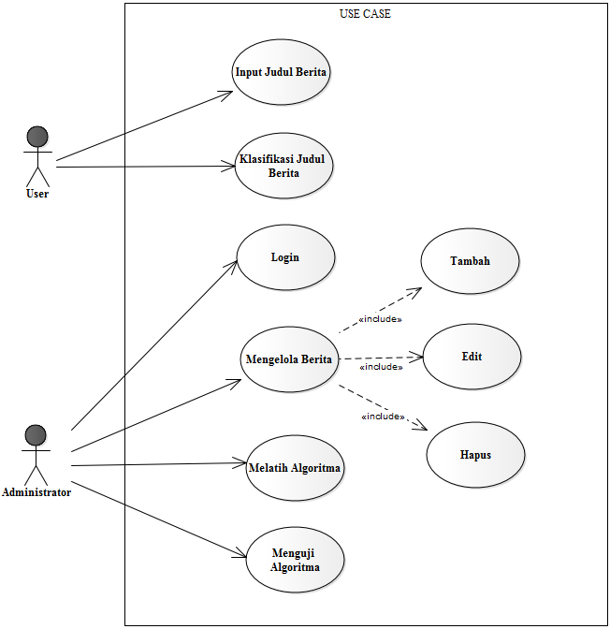
Gambar 3.4 Use Case Diagram
Berikut adalah penjelasan terkait Use Case Diagram yang terdapat pada gambar 3.1:
Tabel 3.14 Penjelasan Use Case Diagram
Use Case | Keterangan
Input Judul Berita | User dapat memasukkan judul berita yang nantinya akan diklasifikasi untuk diketahui hasilnya termasuk dalam judul artikel clickbait atau bukan clickbait.
Klasifikasi Judul Berita | User mengetahui hasil klasifikasi dari judul berita yang telah di masukkan. Hasil klasifikasi adalah clickbait dan bukan clickbait.
Log In | Untuk dapat mengelola data, melatih serta menguji algoritma diharuskan Log In terlebih dahulu sebagai Administrator
Mengelola Berita | Administrator dapat mengelola berita yang tersimpan. Pengelolaan ini meliputi tambah, edit dan hapus berita.
Melatih Algoritma | Administrator melatih algoritma yang akan digunakan untuk proses klasifikasi.
Menguji Algoritma | Administrator menguji apakah algoritma yang telah dilatih sudah cukup akurat agar dapat digunakan oleh user untuk mengklasifikasi judul berita.

    - Activity Diagram
Pada subbab ini terdapat dua Activity Diagram, yaitu aktivitas yang dapat dilakukan oleh user dan administrator yang akan digambarkan sebagai berikut:
- Activity Diagram User
Activity Diagram yang menggambarkan aktivitas yang dapat dilakukan oleh user pada sistem yang akan dibuat dapat dilihat pada gambar 3.2 di bawah ini.
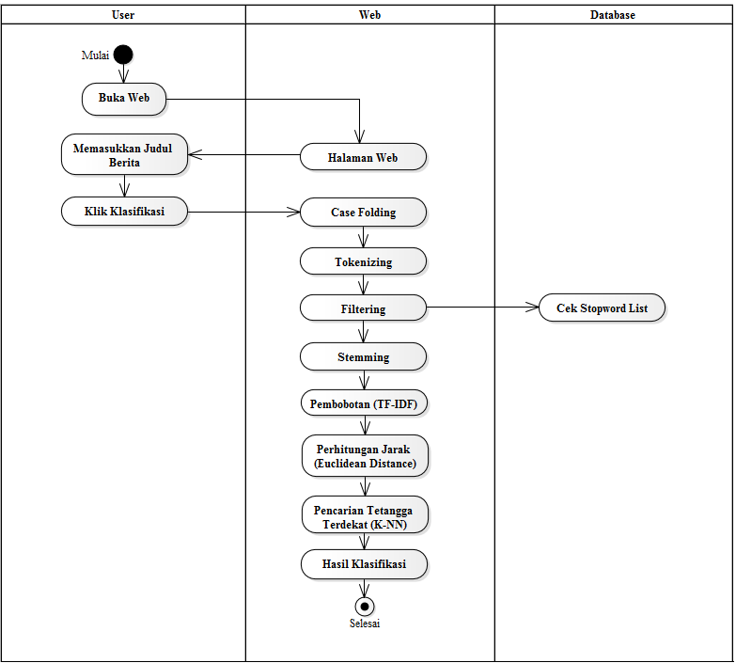
Gambar 3.5 Activity Diagram User
- Activity Diagram Administrator
Activity Diagram yang menggambarkan aktivitas yang dapat dilakukan oleh administrator pada sistem yang akan dibuat dapat dilihat pada gambar 3.3 di bawah ini.
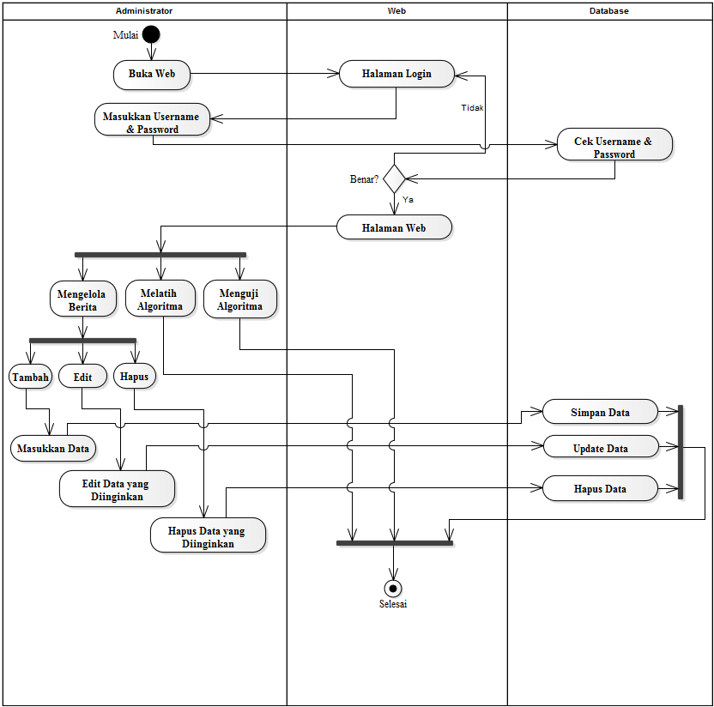
Gambar 3.6 Activity Diagram Administrator
    - Rancangan Tabel Database
Sebelum membuat database sebagai penyimpanan data untuk penelitian ini, diperlukan adanya rancangan tabel yang akan digunakan selama penelitian berlangsung. Berikut ini adalah rancangan tabel yang akan digunakan dalam penelitian ini:
- Tabel Berita
Tabel ini akan menyimpan data latih judul berita online beserta bagian-bagian pendukungnya seperti yang ada pada rancangan di bawah ini:
Tabel 3.15 Tabel Berita untuk Database
No. | Nama Field | Tipe Data | Panjang | Keterangan
1 | Ide_berita | int | 4 | Primary Key
2 | url | varchar | 255 | Tautan berita
3 | judul | varchar | 255 | Judul berita
4 | tanggal | date | - | Tanggal Input Data
5 | status | varchar | 25 | Kelas judul, Clickbait atau Bukan Clickbait
6 | penulis | varchar | 50 | Media sumber berita
7 | tgl_berita | date | - | Tanggal berita dimuat di situs terkait
8 | judul_stemmer | varchar | 255 | Hasil stemming judul berita
9 | indikasi | varchar | 255 | Kata unik yang terkandung dalam judul berita
- Tabel Uji
Tabel ini akan menyimpan data uji judul berita online beserta bagian-bagian pendukungnya seperti yang ada pada rancangan di bawah ini:

Tabel 3.16 Tabel Uji untuk Database
No. | Nama Field | Tipe Data | Panjang | Keterangan
1 | id | int | 4 | Primary Key
2 | url | varchar | 255 | Tautan berita
3 | judul | varchar | 255 | Judul berita
4 | target | varchar | 25 | Target uji judul berita (Clickbait atau Bukan Clickbait)
5 | kategori | char | 1 | 0 untuk Clickbait, 1 untuk Bukan Clickbait
6 | hasil | varchar | 25 | Hasil uji judul berita
- Tabel Kata Unik
Tabel ini akan menyimpan data kata unik beserta bagian-bagian pendukungnya seperti yang ada pada rancangan di bawah ini:
Tabel 3.17 Tabel Kata Unik untuk Database
No. | Nama Field | Tipe Data | Panjang | Keterangan
1 | id_stopword | int | 4 | Primary Key
2 | stopword | varchar | 255 | Kata unik
3 | jml | int | 11 | Jumlah kemunculan kata
- Tabel Administrator
Tabel ini akan menyimpan data login administrator beserta bagian-bagian pendukungnya seperti yang ada pada rancangan di bawah ini:
Tabel 3.18 Tabel Kata Unik untuk Database
No. | Nama Field | Tipe Data | Panjang | Keterangan
1 | id_admin | int | 4 | Primary Key
2 | username | varchar | 255 | Username untuk login
3 | password | varchar | 255 | Password untuk login
4 | nama | varchar | 255 | Nama pemilik akun

    - Rancangan Antarmuka
Pada bagian ini akan ditunjukkan rancangan tampilan atau antarmuka dari sistem yang akan dibuat. Berikut adalah rancangan-rancangannya:
- Halaman Depan
Merupakan halaman awal saat web dibuka. Pada halaman ini pengguna memasukkan judul berita yang akan diklasifikasikan ke dalam input teks, lalu menekan tombol klasifikasi yang ada di bawah. Kemudian web akan menampilkan hasil klasifikasi judul berita tergolong dalam clickbait atau bukan clickbait. Klik tombol hapus untuk menghapus judul yang diketikkan.
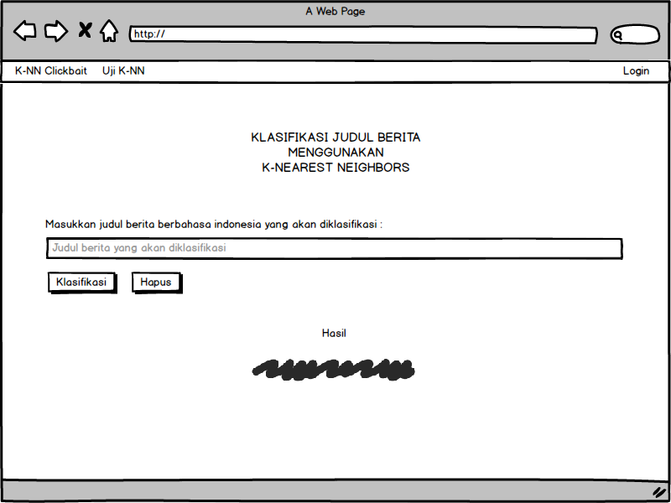
Gambar 3.7 Halaman Depan
- Halaman Login Administrator
Merupakan halaman yang secara khusus dibuat untuk administrator agar dapat mengelola data-data yang ada di dalam sistem. Untuk dapat log in, administrator harus memasukkan username dan password yang benar kemudian menekan tombol log in.
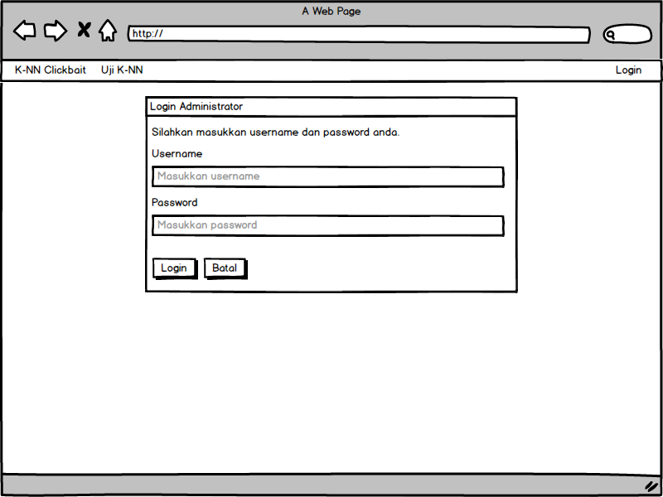
Gambar 3.8 Halaman Log In Administrator
- Halaman Data Berita
Setelah berhasil log in, administrator akan diarahkan ke halaman berita. Pada halaman ini dapat dilihat apa saja judul berita yang tersimpan di database beserta informasi-informasi pendukung lainnya seperti tanggal data di input ke database, termasuk clickbait atau bukan clickbait, sumber penulis serta tautan atau tombol aksi untuk menghapus dan mengubah berita yang diinginkan. Selain itu pada bagian kanan atas halaman terdapat tombol tambah data berita, jika administrator ingin menambahkan berita ke dalam database.
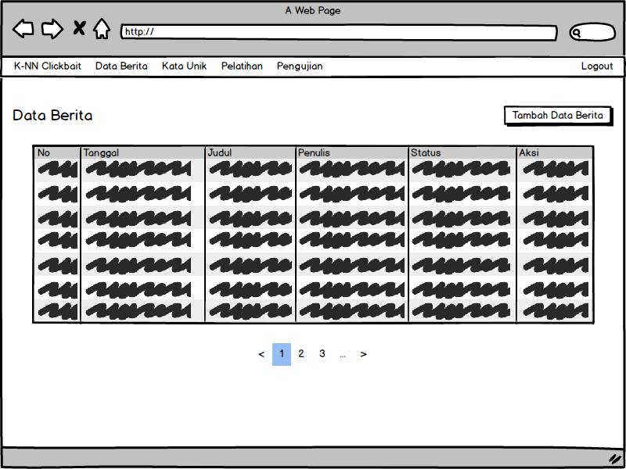
Gambar 3.9 Halaman Data Berita
- Halaman Tambah Berita
Pada halaman ini administrator dapat menambahkan judul berita apa saja ke dalam database. Komponen-komponen yang harus diisi antara lain adalah URL, Judul Berita, Tanggal Publish (Tanggal berita dimuat di situs), Penulis dan Label berita termasuk Clickbait atau Bukan Clickbait. Setelah semua data diisi, klik tombol simpan untuk menyimpan dan menambahkan berita ke dalam database.
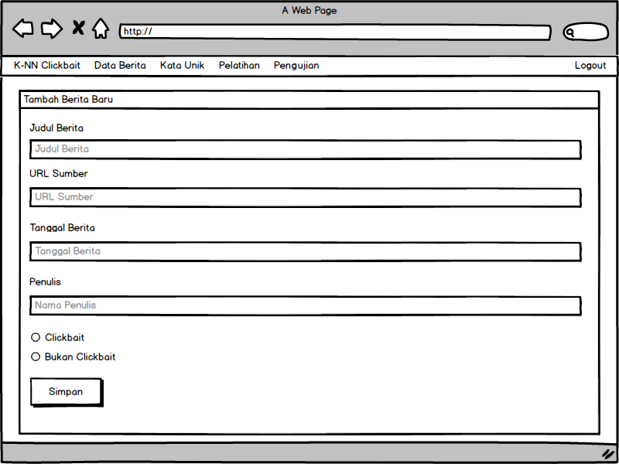
Gambar 3.10 Halaman Tambah Berita
- Halaman Ubah Berita
Pada halaman ini administrator dapat mengubah data judul berita apa saja yang ada di dalam database. Komponen-komponen yang harus diisi sama dengan halaman tambah berita, yang membedakan adalah pada halaman tambah berita semua input teks dalam keadaan kosong, sedangkan pada halaman ubah berita semua input teks sudah terisi dengan data dari berita yang akan diubah.
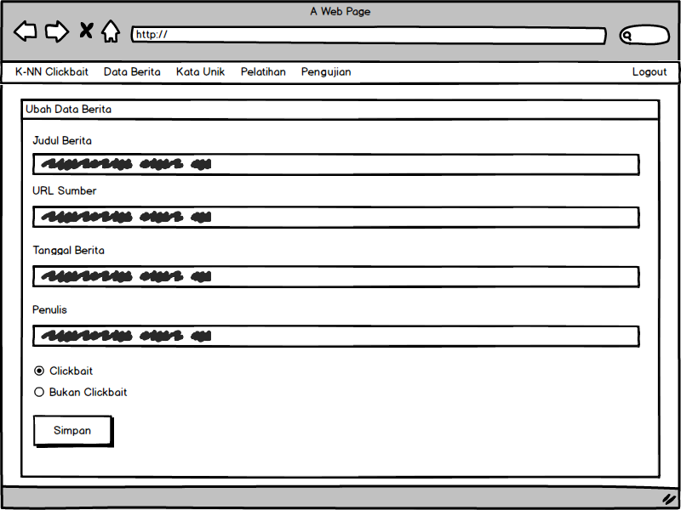
Gambar 3.11 Halaman Ubah Berita

- Halaman Pelatihan K-NN
Halaman ini digunakan untuk melatih algoritma dan menampilkan hasil pelatihannya. Pada halaman ini akan ditampilkan judul berita yang sudah di preprocessing. Klik tombol Mulai Pelatihan untuk melakukan pelatihan data.
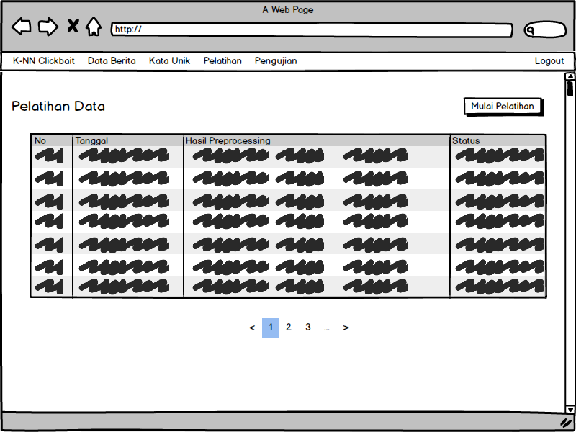
Gambar 3.12 Halaman Pelatihan K-NN

- Halaman Pengujian K-NN
Halaman ini digunakan untuk menguji algoritma yang telah dilatih dan menampilkan hasil pengujiannya. Pada halaman ini akan ditampilkan hasil pelatihan data uji dalam bentuk tabel. Klik tombol Mulai Pengujian untuk melakukan pengujian data.
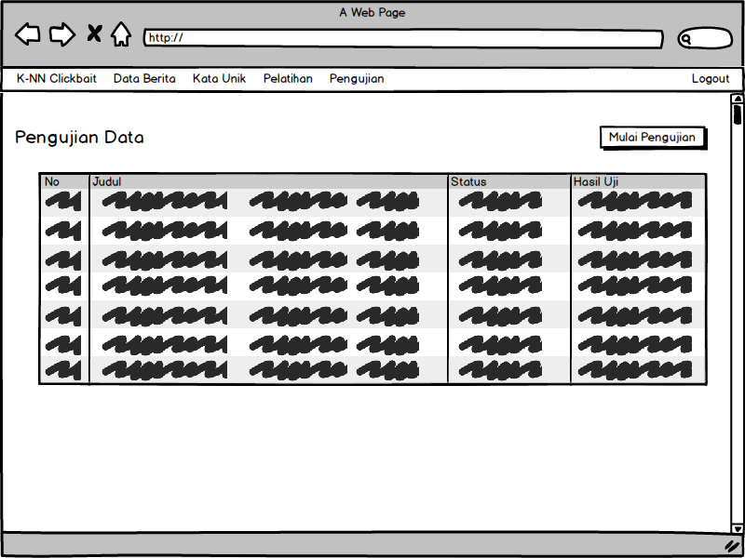
Gambar 3.13 Halaman Pengujian K-NN

